# Bestand:Tweede Broekermolen (2).jpgNederland - Poldermolen

|  |
| --- |
|  |
|  |
|  |
|  |
|  |
|  |

* Een poldermolen (ook wel watermolen genoemd, maar die naam geeft verwarring) is een [windmolen](http://nl.wikipedia.org/wiki/Windmolen) die [water](http://nl.wikipedia.org/wiki/Water) van een lager niveau naar een hoger niveau verzet.
* Dit type [molen](http://nl.wikipedia.org/wiki/Molen) komt vooral voor in de [poldergebieden](http://nl.wikipedia.org/wiki/Polder) van Midden- en West-Nederland.
* [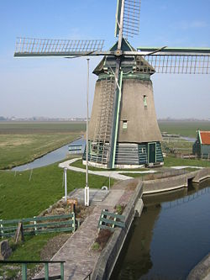](http://nl.wikipedia.org/wiki/Bestand:MolenVanafDijk.JPG)Anders dan de industriemolen bijvoorbeeld een [korenmolen](http://nl.wikipedia.org/wiki/Korenmolen), een [papiermolen](http://nl.wikipedia.org/wiki/Papiermolen) of een [zaagmolen](http://nl.wikipedia.org/wiki/Zaagmolen) waar de bewerking en productie van materialen een verkoopbaar product oplevert, is de poldermolen wellicht het enige type molen waar geen direct gewin voor de [molenaar](http://nl.wikipedia.org/wiki/Molenaar) verkregen wordt.

Poldermolen

* De poldermolen is meestal in het bezit van een [waterschap](http://nl.wikipedia.org/wiki/Waterschap_(Nederland)), dat de molenaar voor bewezen diensten beloont.
* Bij een poldermolen is het aangedreven werk (de [vijzel](http://nl.wikipedia.org/wiki/Vijzel_(waterschroef)) of het [scheprad](http://nl.wikipedia.org/wiki/Scheprad)) vast opgesteld.
* Bij een [houten achtkante](http://nl.wikipedia.org/wiki/Houten_achtkant) poldermolen is de [kap](http://nl.wikipedia.org/wiki/Kap_(bovenkruier)) draaibaar en bij een [wipmolen](http://nl.wikipedia.org/wiki/Wipmolen) en [spinnenkop](http://nl.wikipedia.org/wiki/Spinnenkopmolen) het bovenhuis, waardoor de [wieken](http://nl.wikipedia.org/wiki/Gevlucht) op de wind [gekruid](http://nl.wikipedia.org/wiki/Kruien_(windmolen)) worden.
* Bij de spinnenkopmolen is de ondertoren lager en de kop hoger in vergelijking met de wipmolen.
* De grootte van de molen is niet bepalend, kleine wipmolens zijn kleiner dan grote spinnenkopmolens.

Grote molen te Schellinkhout

* [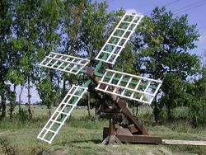](http://nl.wikipedia.org/wiki/Bestand:Flutter-M%C3%BChle-Moorsee.jpg)De [tjasker](http://nl.wikipedia.org/wiki/Tjasker) is nog kleiner, rust op een paal of bok en is geheel draaibaar.
* Ook is er nog een [weidemolen](http://nl.wikipedia.org/wiki/Weidemolen), die zichzelf op de wind zet.

Tjasker in Duitsland

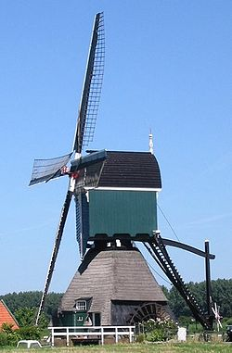Benaming

* De benaming van molentypen levert nogal eens verwarring op.
* De naamgeving kan per streek variëren, een bepaald molentype kan bekend staan onder verschillende namen.
* Het omgekeerde komt ook voor: verschillende molentypen staan bekend onder dezelfde naam. Bijvoorbeeld, een [watermolen](http://nl.wikipedia.org/wiki/Watermolen_(door_water_aangedreven_molen)) is ook een molen die water als drijfkracht gebruikt. Daarom spreken we in dit lemma liever van *poldermolen*.

## Geschiedenis

* De vroegste tot op heden bekende windgedreven poldermolen werd vermeld in [Bourgoyen-Ossemeersen](http://nl.wikipedia.org/wiki/Bourgoyen-Ossemeersen) te [Gent](http://nl.wikipedia.org/wiki/Gent) in 1316 als de "hoesse molen" ([Hoosmolen](http://nl.wikipedia.org/wiki/Hoosmolen)).

Wipmolen met scheprad

* 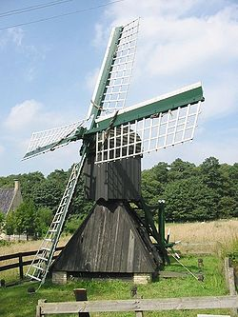In het begin van de [15e eeuw](http://nl.wikipedia.org/wiki/15e_eeuw) werd in de omgeving van [Alkmaar](http://nl.wikipedia.org/wiki/Alkmaar_(Nederland)) voor het eerst in [Nederland](http://nl.wikipedia.org/wiki/Nederland) gebruikgemaakt van poldermolens; de eerste werd in [1407](http://nl.wikipedia.org/wiki/1407) in gebruik genomen.
* Het idee bleek in de praktijk succesvol en weldra verschenen er door het land meer exemplaren.
* In de eeuwen daarna werd de poldermolen een belangrijk instrument bij de beheersing van de Nederlandse [waterhuishouding](http://nl.wikipedia.org/wiki/Waterhuishouding).
* Tot de komst van de stoomgemalen vanaf de [19e eeuw](http://nl.wikipedia.org/wiki/19e_eeuw) en de elektrische gemalen in de [20e eeuw](http://nl.wikipedia.org/wiki/20e_eeuw) waren de poldermolens het belangrijkste hulpmiddel om polders droog te malen.

## Verschillende typen

Spinnekop Openluchtmuseum

* Er bestaan verschillende typen poldermolens.
* Op de bovenste foto staat een achtkante poldermolen (een Noord-Hollandse binnenkruier).
* Andere typen poldermolens zijn de [tjasker](http://nl.wikipedia.org/wiki/Tjasker), de [spinnenkop](http://nl.wikipedia.org/wiki/Spinnenkopmolen), [wipmolen](http://nl.wikipedia.org/wiki/Wipmolen), [weidemolen](http://nl.wikipedia.org/wiki/Weidemolen) en de [Amerikaanse](http://nl.wikipedia.org/wiki/Verenigde_Staten) [windmotor](http://nl.wikipedia.org/wiki/Windmotor).

## Werking

* 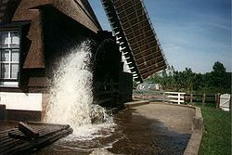Een poldermolen maakte oorspronkelijk gebruik van een [scheprad](http://nl.wikipedia.org/wiki/Scheprad) om het water naar een hoger niveau te scheppen.
* Met deze techniek kan een molen het water ongeveer anderhalve meter opvoeren.
* Met de toepassing van de [vijzel](http://nl.wikipedia.org/wiki/Vijzel_(waterschroef)) ([schroef van Archimedes](http://nl.wikipedia.org/wiki/Schroef_van_Archimedes)) vanaf de [19e eeuw](http://nl.wikipedia.org/wiki/19e_eeuw) kon de opvoerhoogte vergroot worden tot 4 à 5 meter.
* Het water gaat bij een molen met een scheprad vanuit de polder door het krooshek, de achterwaterloop met de krimpmuren en wordt via de opleider door het scheprad voortgestuwd over de slagdorpel en langs de slagstijlen van de wachtdeur, door de voorwaterloop, de [boezem](http://nl.wikipedia.org/wiki/Boezem_(water)) in.

Schoepenrad in werking

* De wachtdeur zorgt ervoor dat het water bij stilstaande molen niet terug de polder inloopt.
* De overbrengingsverhouding bij een molen met een scheprad is 1 : 0,5.
* Dus bij twee omwenteling van de bovenas gaat het scheprad één keer rond.

## Molengang

* 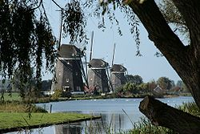Als het te overwinnen niveauverschil groter is dan een molen aan kan worden er meerdere molens geplaatst.
* Als twee of meer molens het water van eenzelfde lage waterpeil naar eenzelfde hoger waterpeil, de [boezem](http://nl.wikipedia.org/wiki/Boezem_(water)), verplaatsen, wordt dit een [molengang](http://nl.wikipedia.org/wiki/Molengang) genoemd.
* Indien het water over een grotere hoogte moet worden verplaatst dan wat één [molengang](http://nl.wikipedia.org/wiki/Molengang) maximaal aan kan, dan worden meerdere opeenvolgende [molengangen](http://nl.wikipedia.org/wiki/Molengang) gebouwd.

Molendriegang bij Leidschendam

* Dit komt vooral voor bij diepgelegen polders.
* Dit wordt getrapte bemaling genoemd.
* Als er ook nog door een molen uit een diep gedeelte van de polder gemalen wordt, heet deze molen een [putmolen](http://nl.wikipedia.org/wiki/Putmolen).
* In de praktijk bestaat een molengang uit drie of vier trappen met soms een putmolen:
* de ondermolen maalt het water vanuit de polder in de [onderboezem](http://nl.wikipedia.org/wiki/Boezem_(water));
* de middenmolen maalt het water uit de onderboezem in de tussenboezem;
* de bovenmolen maalt het water in de [ringvaart](http://nl.wikipedia.org/wiki/Ringvaart_(polder)).
* de [strijkmolen](http://nl.wikipedia.org/wiki/Strijkmolen) maalt het water van de ene boezem naar de andere boezem.

[**Nederlands**](http://nl.wikipedia.org/wiki/Nederland) **bekendste molengang staat in** [**Kinderdijk**](http://nl.wikipedia.org/wiki/Kinderdijk)**.**

## Droogmaking van grote meren

* Molenbouwer [Jan Adriaenszoon Leeghwater](http://nl.wikipedia.org/wiki/Jan_Adriaenszoon_Leeghwater) verbeterde in de 17e eeuw de techniek van de poldermolen.
* Hierdoor en dankzij de toepassing van [molengangen](http://nl.wikipedia.org/wiki/Molengang), konden vanaf de 17e eeuw ook grotere meren worden drooggelegd.
* Het eerste grote project was de [Beemster](http://nl.wikipedia.org/wiki/Beemster), die in [1612](http://nl.wikipedia.org/wiki/1612) met enige tientallen molens werd drooggemalen. Wegens succes werd deze formule bij meer polders toegepast.
* In Noord-Holland bij de [Schermer](http://nl.wikipedia.org/wiki/Schermer_(droogmakerij)) zijn nog steeds enkele molengangen aan te treffen.
* Ook in Zuidholland zijn nog enkele molengangen te vinden: Aarlanderveen, Zevenhuizen, Leidschendam en het wereldberoemde Kinderdijk.

## Gemalen

* Tegenwoordig is de functie van de poldermolens veelal overgenomen door moderne gemalen, die met een grotere capaciteit onder alle weersomstandigheden het water over een grotere hoogte kunnen verplaatsen.
* Er zijn echter vooral in [Noord-](http://nl.wikipedia.org/wiki/Noord-Holland) en [Zuid-Holland](http://nl.wikipedia.org/wiki/Zuid-Holland) nog vele tientallen poldermolens aanwezig in het laaggelegen land.